Lieblingsfach-Trainerin
Mia Mustermann

Musterstr. 123
Mia Mustermann – Musterstr. 123 – 12345 Musterort

An
Schule ABC
Musterweg 123
54321 Musterstadt
12345 Musterort

Telefon: 0123 456 789 0
E-Mail: miamustermann@mail.de
Web: www.miamustermann.de

Musterort, 01.01.2020


Sehr geehrte ,

seit mehreren Jahren sammeln wir Erfahrungen mit unseren Angeboten an Schulen. Mehrere hundert Kinder, an fast jeder Schulform, wurden von uns achtsamkeitsbasiert begleitet. Aus diesem Erfahrungsschatz haben wir unsere Angebote liebevoll zusammengestellt.

Gerne möchten wir Sie und „Ihre Kinder“ begleiten und helfen, sich den Kindern ihre Stärken, ihre Einzigartigkeit und ihre Gabe, das Leben selbst zu gestalten, bewusst zu machen.

Wir bieten hierfür Arbeitsgemeinschaften, die verschiedene Formen haben können, z. B. als
- Schul-AG für 6 oder 8 Wochen oder halbjahresweise
- Projektwoche
Die Kinder erhalten im Laufe der AG ihren persönlichen Werkzeugkoffer für ihr Leben.
Der Koffer ist prall gefüllt mit jeglicher Form der Achtsamkeit und Meditation, (Super Brain) Yoga, Phantasiereisen, PME, Mantras, Mudras, Kreativität.
Die erlernten Fähigkeiten sind eine Hilfe zur Selbsthilfe mit allen wichtigen Erkenntnissen für diese Zeit (Empowerment).

Sie werden erleben und fühlen, wie Ihre Gruppe als Team zusammenwächst. Und wie wertvoll es ist, wenn die Kinder sich im Bewusstsein ihrer Kraft und ihres Wertes als Gruppenmitglied einbringen.

Der Wert dieser inneren Reife und Gestaltungskraft wird (endlich) auch wissenschaftlich anerkannt und unterstützt (z. B. über die Studie von Professor Dobos, die ausschließlich positive Effekte verzeichnet).

Ausdruck wissenschaftlicher Anerkennung ist auch der Lehrauftrag, den die Universität Siegen der Gründerin von LIEBLINGSFACH Tina Richter verliehen hat sowie ihre Listung beim Bildungsministerium für die Fortbildung zum LIEBLINGSFACH-Trainer.

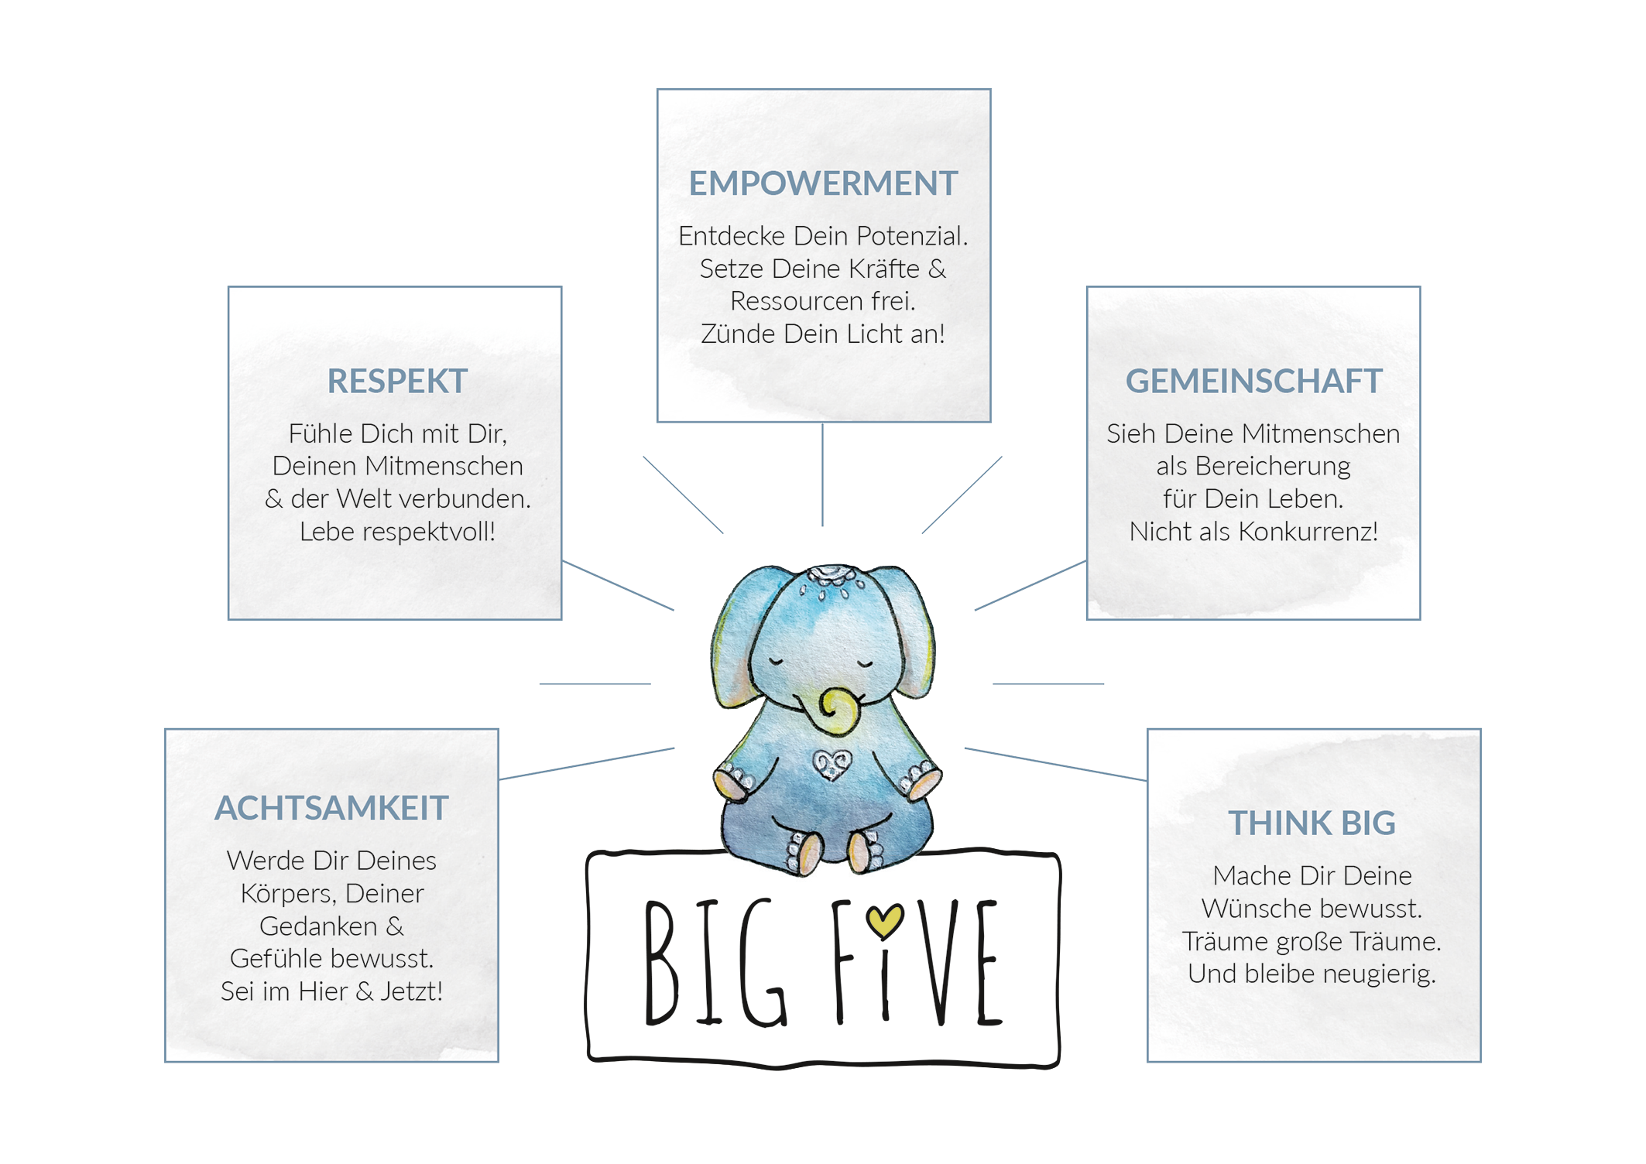
Inhalt und Basis aller Arbeitsgemeinschaften sind unsere BIG FIVE:

Ihre LIEBLINGSFACH-Trainerin

Es wäre mir eine große Freude, Sie auf diesem schönen Weg zu begleiten.
Mein Name ist Mia Mustermann. Meine berufliche Laufbahn begann ich xxxx, im Kindergarten, dann machte ich eine Ausbildung zum Coach und arbeitete in der Projektarbeit.

Vor vielen Jahren habe ich durch meine eigenen Kinder entdeckt, dass die Arbeit und das Zusammensein mit Kindern eine Form von Glück zu schenken vermag, die ich beruflich vorher nicht so kannte. Ich bin dankbar, dass ich Ihnen heute diese AG/Projekt als zertifizierte LIEBLINGSFACH-Trainerin anbieten kann und freue mich über eine Zusammenarbeit.

Herzlichst
Mia Mustermann

